論文投稿格式說明:
投稿『2026第二十四屆微電子技術發展與應用研討會』論文，請必須遵照本論文格式規定進行編排，未依規定格式排版者，本會將以退稿方式處理並不予接受刊登。本研討會是以收錄「論文全文內容」，並於研討會當日完成「現場口頭簡報/海報展示答詢」方式辦理。
投稿者請將論文以WORD、PDF格式存檔，在論文繳交截稿日期前，依相關程序投稿（詳如研討會網站重要日程公告）。

注意事項：
格式請以A4紙張按本研討會規定撰寫，需含中英文摘要及主要內容（最優格式第1頁為中英文摘要，之後為全文內容）最少5頁至多7頁內，請勿插入頁碼，在繳件截止日前將論文電子檔（WORD及PDF格式）上傳至研討會網頁“論文投稿處”

若有相關問題，敬請連絡：
2026第二十四屆微電子技術發展與應用研討會
李志成老師、陳惠雯助理
電話：07-3617141 ext 23364
E-mail：meta@nkust.edu.tw
研討會網站：https://reurl.cc/kMW5Wx
2026第二十四屆微電子技術發展與應用研討會全文說明
一 | 投稿信件主旨 | 檔名為：投稿組別_論文題目_姓名
二 | 摘要、論文投稿檔名 | 以“投稿組別_論文題目_姓名”  如: D訊號與系統組_具全景○○辨識輔助系統-郭○○○
三 | 摘要、論文投稿檔案 | 稿件一律將WORD及PDF檔，至研討會網頁“論文投稿處”上傳
四 | 投稿文章用A4(210mm*297mm)的紙張，邊界每頁上下各空2.5公分，左2.5公分，右空1.5公分 | 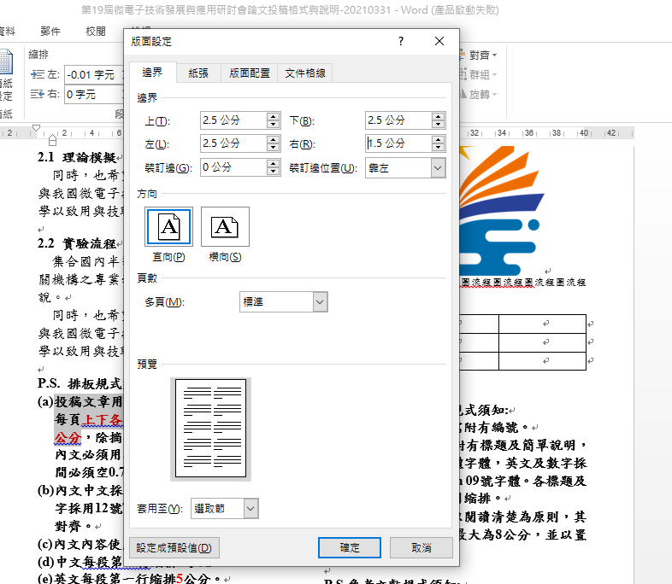
五 | 第一行--中文標題：  『字型：標楷體、字體大小14、粗體、置中。』  第二行--英文標題：  『字型：Time New Roman、字體大小14、粗體、置中。』 | 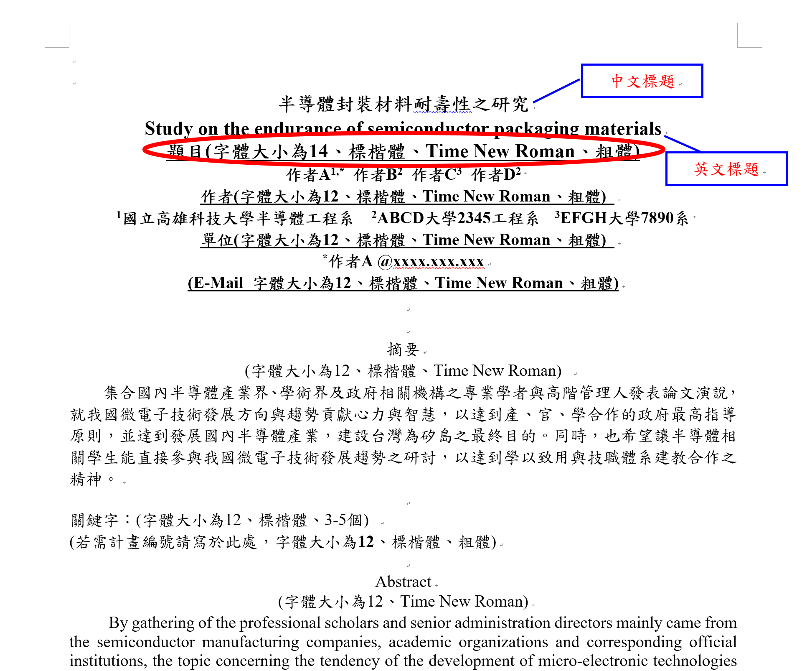
六 | 第三行--作者：  『字型：標楷體(英文及數字為Time New Roman)、字體大小12、粗體、置中。』  第四行--作者單位：  『字型：標楷體(英文及數字為Time New Roman)、字體大小12、粗體、置中。』  多人作者時註記應與作者之單位相對應(右圖紅、黃及紫圈處)。  若作者皆為同單位則須標記同數字。  通訊作者標記須於數字標記後方多加「,*」  若通訊作者為多位，須按照作者順序排序。 | 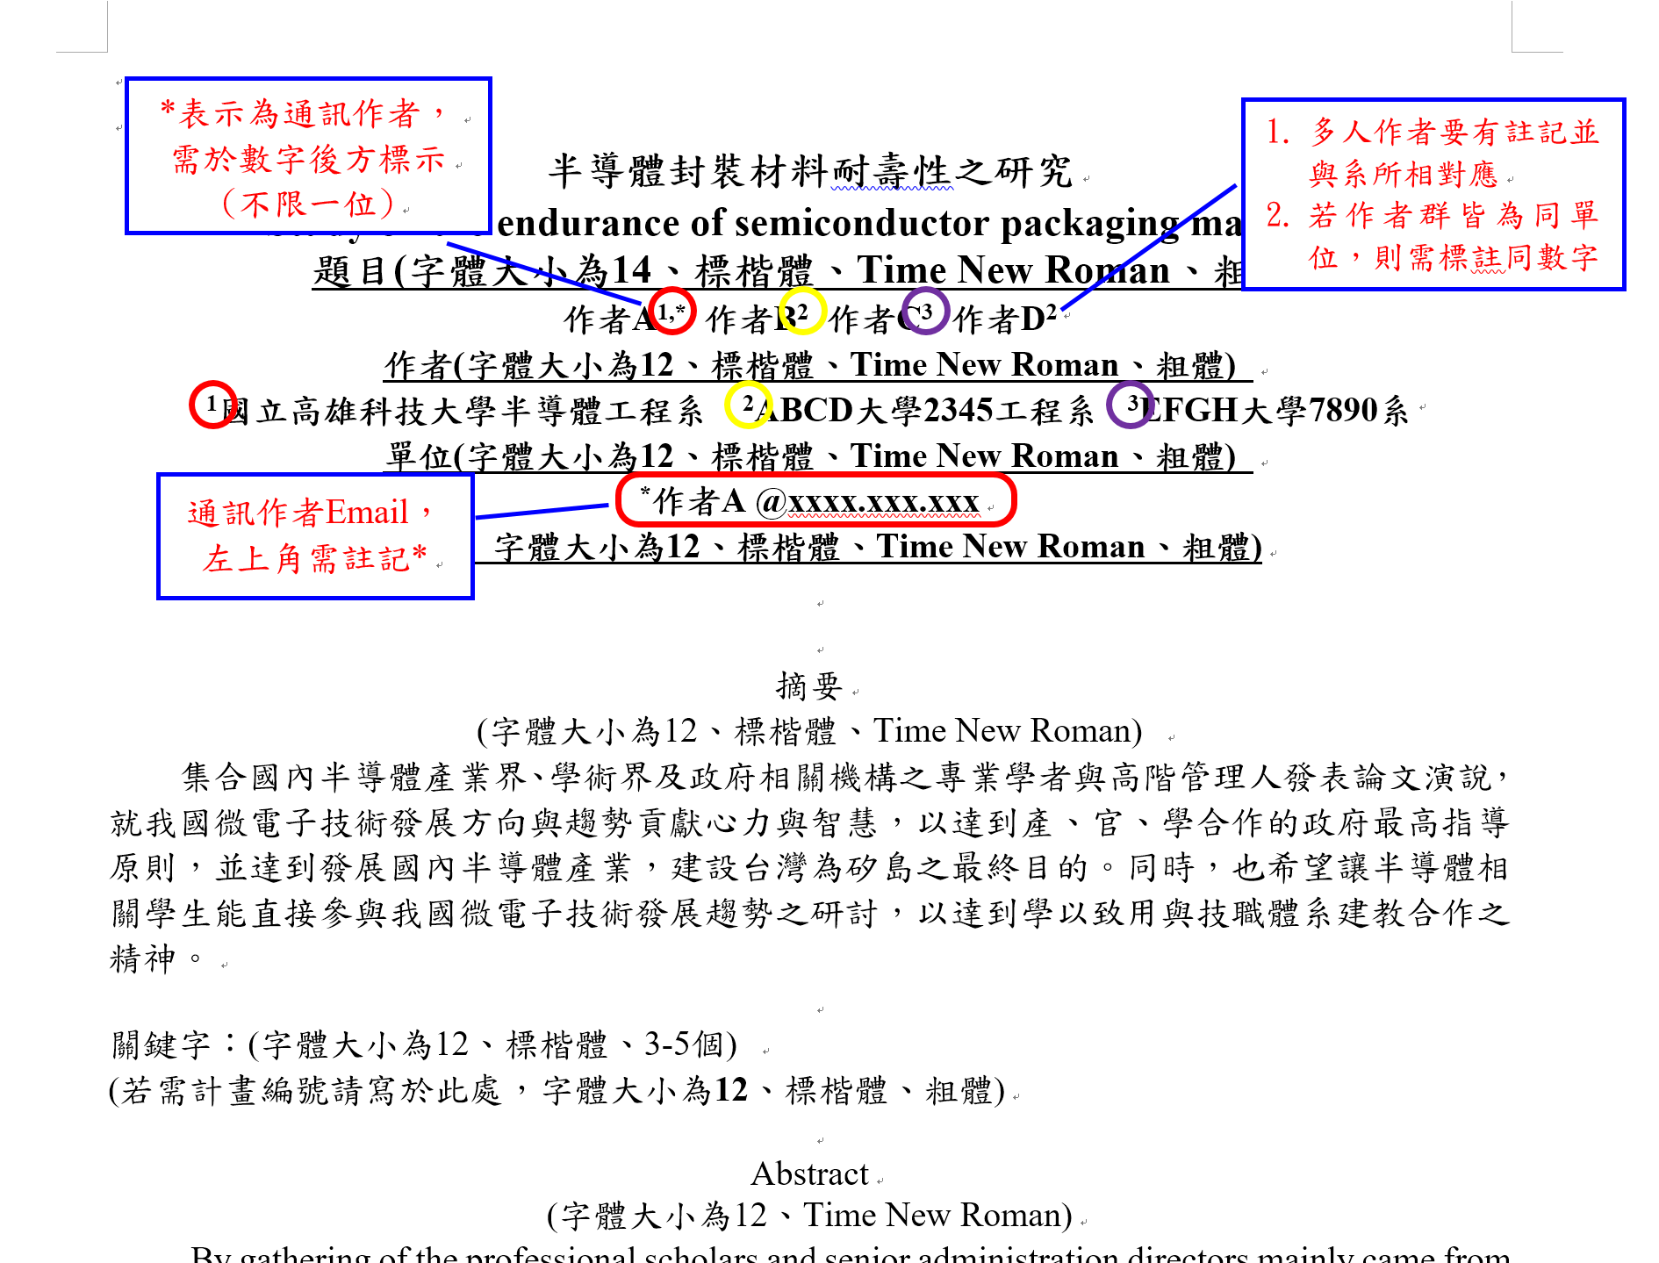
七 | 第一頁行距皆為單行間距。 | 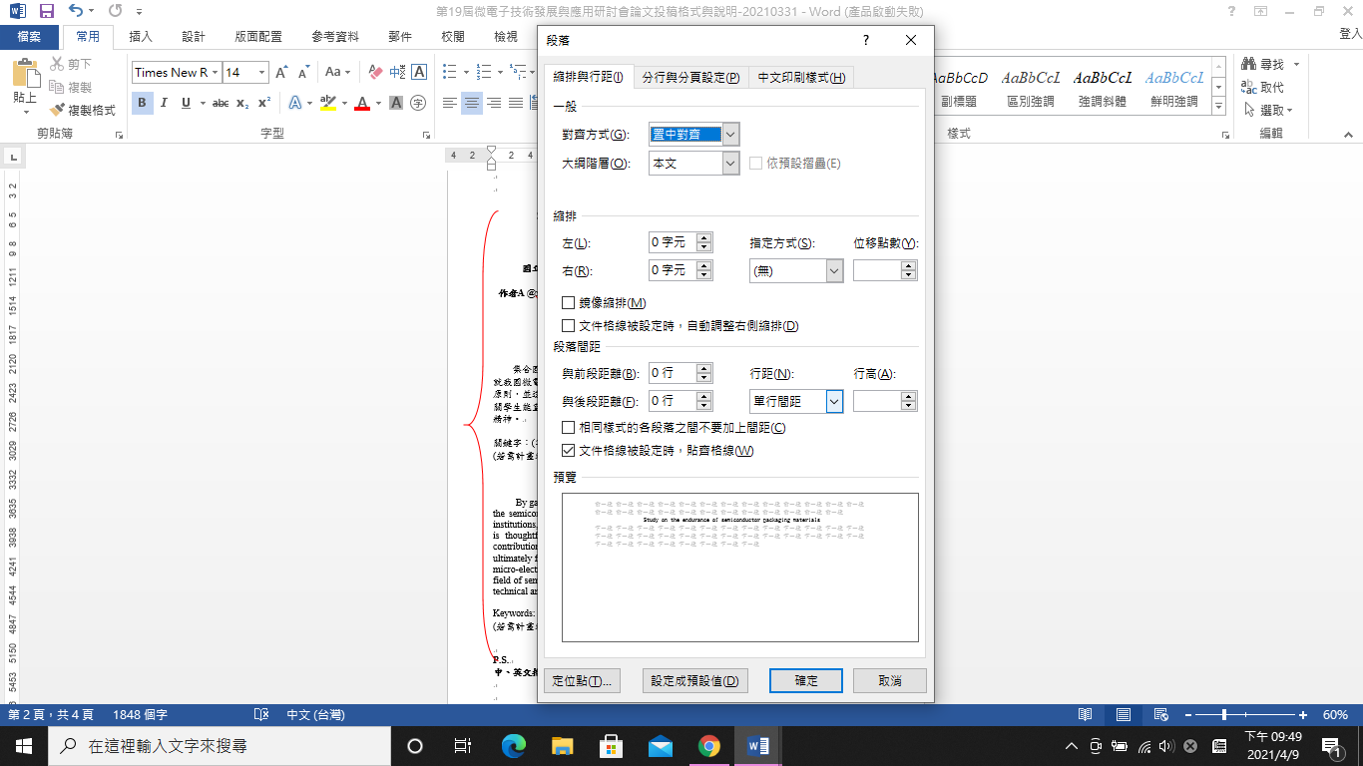
八 | 中、英文摘要放置第1頁(共1頁為限)，內文放置第2頁之後。  中文摘要：  『字型：標楷體(英文及數字為Time New Roman)、字體大小12、左右對齊，第一行縮排二字元。』  中文關鍵字：  『字型：標楷體(英文及數字為Time New Roman)、字體大小12、靠左對齊。』  英文摘要：  『字型：Time New Roman、字體大小12、左右對齊，縮排一公分。』  英文關鍵字：  『字型： Time New Roman、字體大小12、靠左對齊。』 | 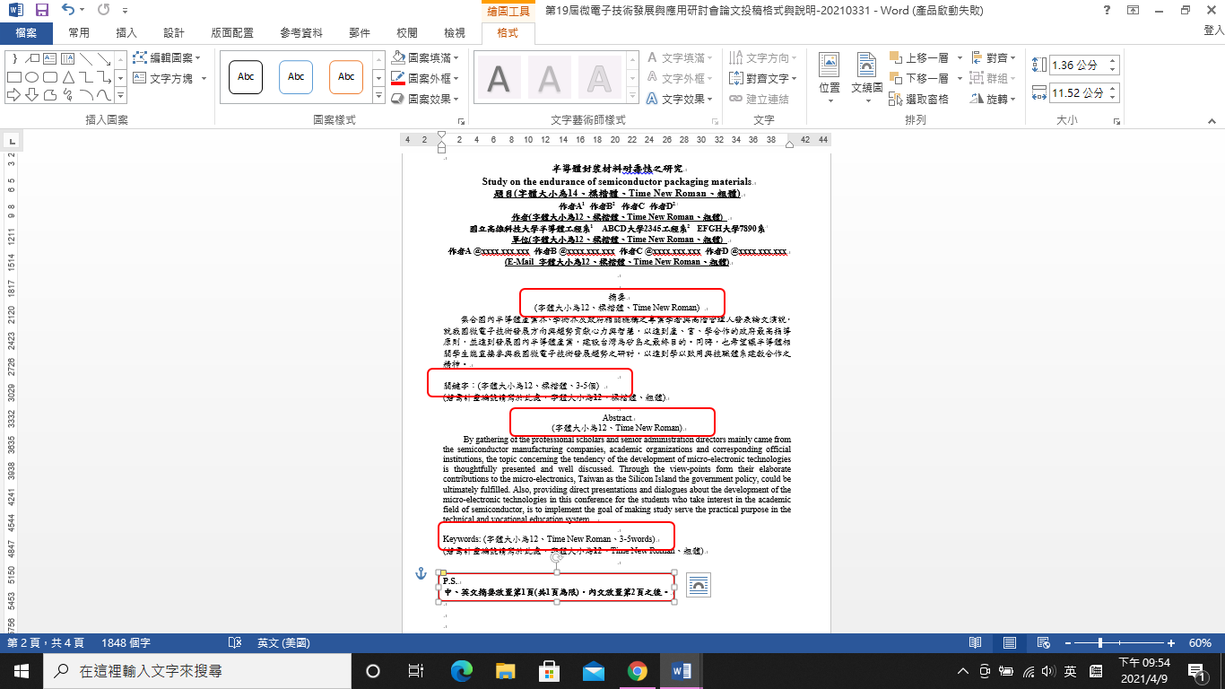
九 | 撰寫內文必須用二欄位的格式編排，二欄位之間必須空0.7公分。  內文：  『中文字型：標楷體(英文及數字為Time New Roman)、字體大小12、左右對齊。』 | 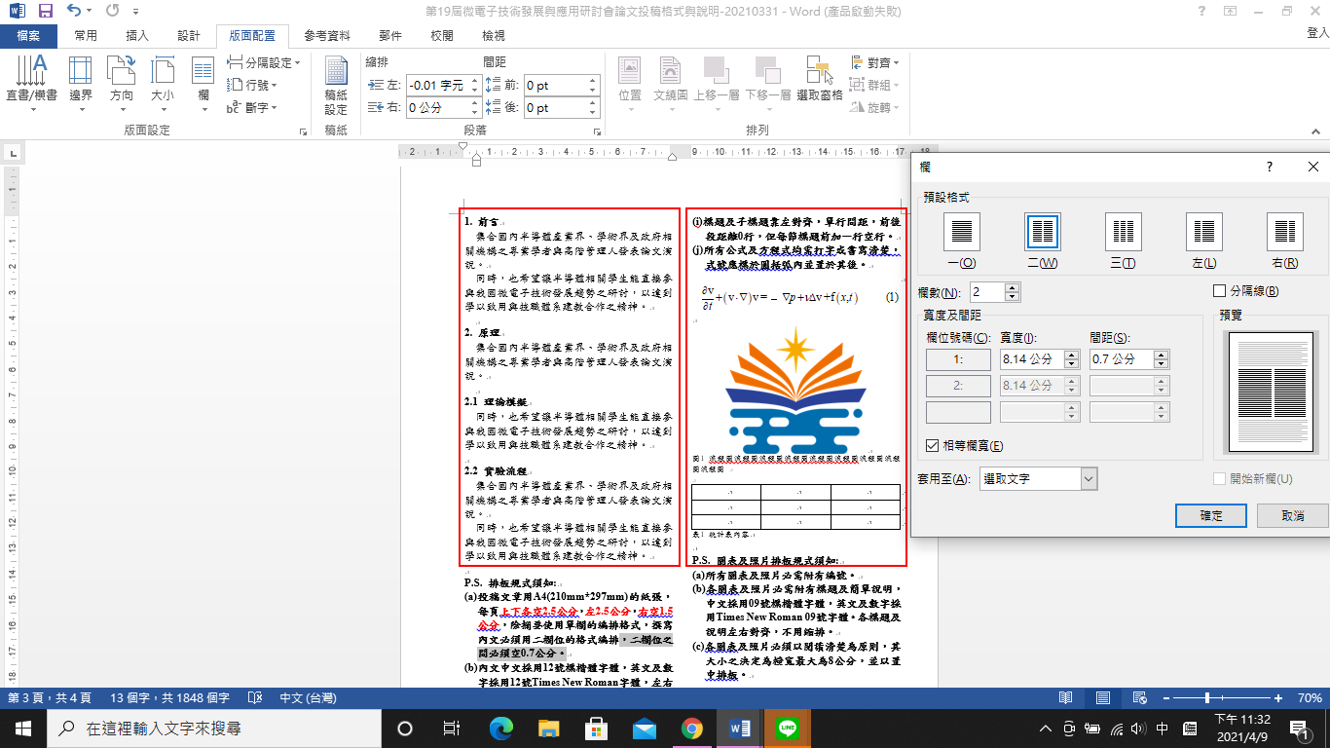
十 | 內文內容使用單行間距，前後段距離0行。  中文每段第一行縮排1字元。  英文每段第一行縮排0.5公分。 | 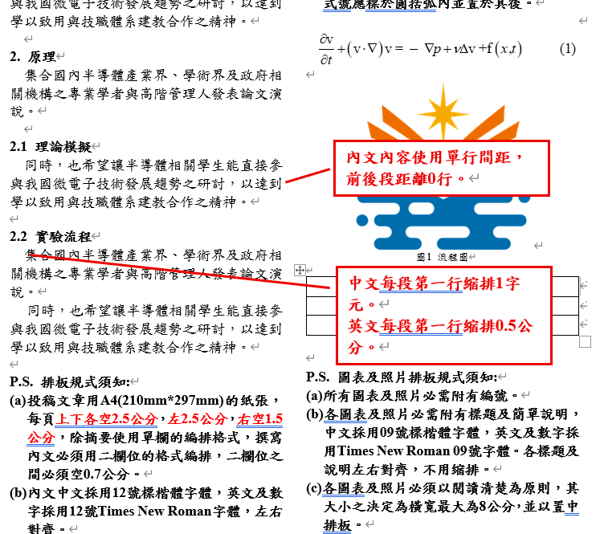
十一 | 標題與順序為1.、2.…等等以此類推。  子標題順序為 2.1、2.2，本研討會規定至第二層止。  第一層標題(如1.前言)：  『字型：標楷體、字體大小12、左右對齊。』  第二層含以下之子標題  (如2.1 理論模擬、2.2 實驗流程) ：  『字型：標楷體、字體大小12、左右對齊。』 | 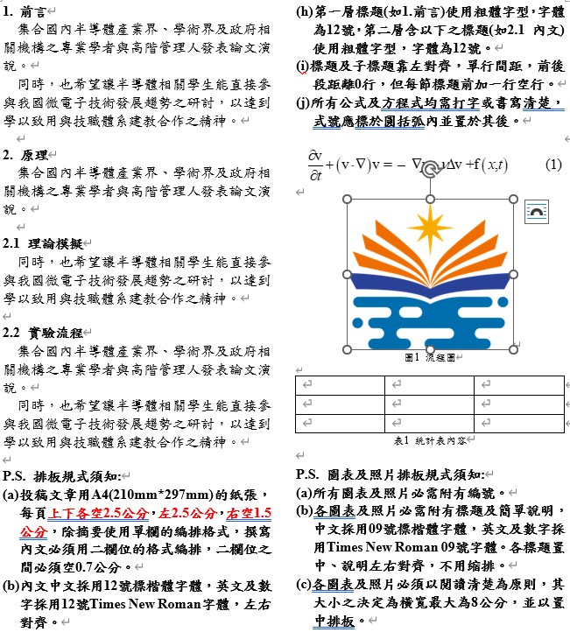  標題與子標題需使用粗體，標題順序為1.﹐2.﹐….等等  第一層標題(如1.前言)使用粗體字形，字體為12號  子標題順序為1.1﹐2.1﹐…等等，本研討會規定至第二層止。  第二層含以下之標題(如2.1內文)使用粗體自型，字體為12號
十二 | 標題及子標題使用單行間距，前後段距離0行，但每節標題與子標題前需空一行。  所有公式及方程式均需打字或書寫清楚，式號應標於圓括弧內並置於其後，若有多個公式及方程式，則需照順序排列(如圖黃圈處)。 | 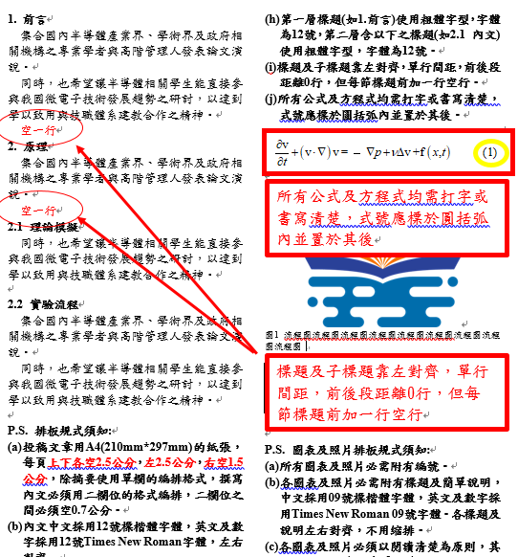
十三 | 各圖表及照片必需附有標題及簡單說明(如表1、表2以及圖1、圖2以此類推)。  中文標題：  『字型：標楷體、字體大小09、置中對齊，不用縮排。』  英文及數字標題：  『字型：Time New Roman、字體大小09、置中對齊，不用縮排。』  中文說明：  『字型：標楷體、字體大小09、左右對齊，不用縮排。』(右圖黃框處)  英文及數字說明：  『字型：Time New Roman、字體大小09、左右對齊，不用縮排。』(右圖黃框處)  各圖表及照片必須以閱讀清楚為原則，其橫寬最大為8公分，並以置中排板。 | 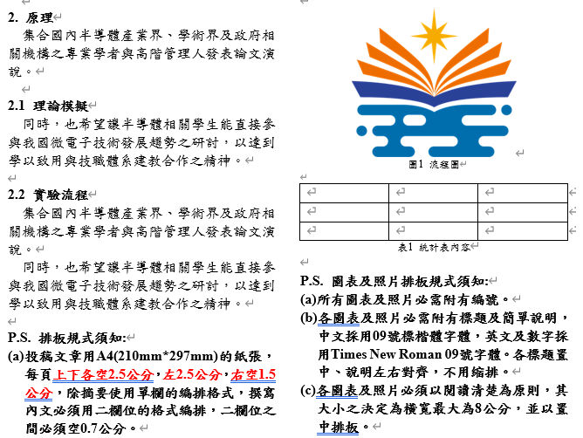  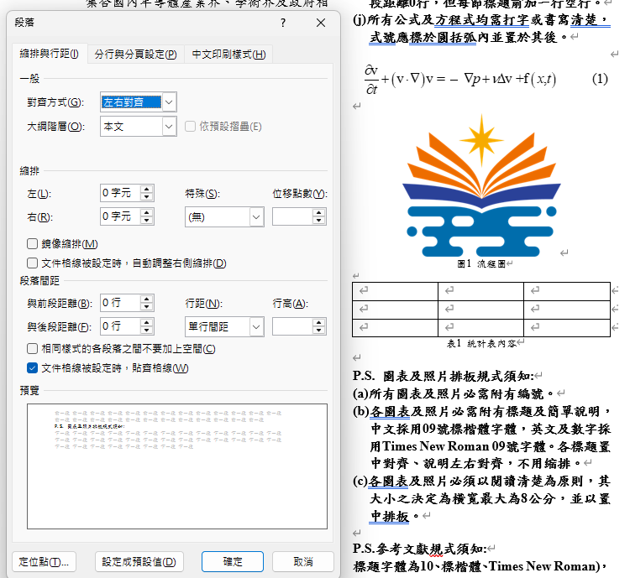
十四 | 參考文獻編號採用[1]、[2]、…等等以此類推，依文中出現順序編列，所列參考文獻必須完整、正確。  中文參考文獻：  『字型：標楷體、字體大小10、靠左對齊。』  英文參考文獻：  『字型：Time New Roman、字體大小10、靠左對齊。』 | 